Tabla de Contenido

1. Introducción 3
3. Objetivos específicos 4
4. Alcance: 4
5. Marco Normativo 4
6. Variables. 5
7. Tipo de Variables y Conceptos 6
8. Motivos de Consulta 7
9. Datos característicos de la población atendida 8
a. Edad 8
b. Sexo. 9
c. Nivel Educativo. 9
d. Documento de identidad. 10
e. Tipo poblacional. 10
f. Grupo de Interés. 11
g. Canales de atención 12
10. Visitas de Usuarios por Región 13
11. Conclusiones 14
12. Recomendaciones 15
13. Referencias 16
14. Fuentes de Información 16

Introducción

Para la construcción del presente documento se tuvo en cuenta las bases de datos administradas por el punto de Atención al Ciudadano y las áreas misionales a nivel nacional de la Agencia de Desarrollo Rural. Con este ejercicio de caracterización se pretende mejorar los canales de comunicación, ofrecer un mejor servicio o producto y promover la participación ciudadana. Para esto, en concordancia con el CONPES 3785 de 2013, en las políticas de Desarrollo Administrativo del Decreto 2482 de 2012 como lo son la política de Servicio al Ciudadano, Participación Ciudadana, Rendición de Cuentas, y Racionalización de Trámites y Gobierno en línea, y el Decreto 1499 de 2017 que actualiza el “Modelo Integrado de Planeación y Gestión - MIPG” se hace necesario la caracterización de los ciudadanos, usuarios y grupos de interés de las entidades públicas.

Como lo establece el actual MIPG, para la elaboración de la Caracterización de Ciudadanos la oficina de Planeación y Participación y Servicio al Ciudadano trabajaron de manera coordinada. Para ello, además de los lineamientos de las políticas de participación, transparencia, acceso a la información, lucha contra la corrupción y servició al ciudadano, las dos áreas trabajaron de manera articulada a través de mesas de trabajo en donde se suministraron los insumos para el análisis y diagnóstico de la información que reposa en la Agencia.

En estas mesas de trabajo se priorizan las variables que permiten caracterizar los grupos de valor, tales como las necesidades, intereses, expectativas, organizaciones y características de los ciudadanos que acudieron a la Agencia. Lo anterior permitió agruparlos según los atributos o variables similares, con respecto a la guía de caracterización de usuarios e interesados producida por entidades públicas con el Programa Nacional de Servicio al Ciudadano, PNSAC, liderado por el Departamento Nacional de Planeación y el Manual del Modelo Integrado de Planeación, MIPG.

- Objetivo General

Identificar las características e intereses de los usuarios y grupos de interés que acuden a la Agencia, para así conocer las necesidades e intereses que demanda la población. A su vez, planear y desarrollar estrategias que promuevan un servicio priorizado hacia una atención oportuna y efectiva a la población identificada.

Objetivos específicos

- Recolectar y consolidar la información para la caracterización de los grupos de interés.
- Recoger la información para Identificar y clasificar las diferentes variables de los grupos de interés.
- Analizar las necesidades de los usuarios.
- Obtener un insumo confiable de la información sobre los usuarios interesados en la Oferta Misional que la Agencia tiene a disposición.

Alcance

Se parte de las solicitudes y requerimientos realizados ante a Agencia, a través de sus diferentes canales de atención, durante la vigencia del 2018, en donde se identifican las características de los usuarios, grupos de valor y otros grupos interés que se encuentran en el territorio nacional, para poder así, implementar las políticas de Trasparencia y Acceso a la Información, la Rendición de Cuentas y formular acciones de mejoramiento de la oferta Institucional frente a la demanda de productos y servicios de la entidad.

Marco Normativo

- Ley 962 de 2005 “Por la cual se dictan disposiciones sobre racionalización de trámites y procedimientos administrativos de los organismos, entidades y / o Agencias del Estado y de los particulares que ejercen funciones públicas o prestan servicios públicos”.
- Ley 1474 de 2011 “Por la cual se dictan normas orientadas a fortalecer los mecanismos de prevención, investigación y sanción de actos de corrupción y la efectividad del control de la gestión pública”.
- Ley 1712 de 2014 “Por medio de la cual se crea la Ley de Transparencia y del Derecho de Acceso a la Información Pública Nacional y se dictan otras disposiciones”.
- Decreto 2150 de 1995 "Por el cual se suprimen y reforman regulaciones, procedimientos o trámites innecesarios existentes en la administración pública".
- Decreto 2623 de 2009 “Por el cual se Crea el Sistema Nacional de Servicio al Ciudadano”
- Decreto 019 de 2012 “Por el cual se dictan normas para suprimir o reformar regulaciones, procedimientos y trámites innecesarios existentes en la Administración Pública”
- Decreto 2641 de 2012 “Por el cual se reglamentan los artículos 73 y 76 de la Ley 1474 de 2011, adopta una metodología y estrategias para la construcción del Plan Anticorrupción y de Atención al Ciudadano”.
- Decreto 2693 de 2012 “Por el cual se establecen los lineamientos generales de la Estrategia de Gobierno en Línea de la República de Colombia, se reglamentan parcialmente las Leyes 1341 de 2009 y 1450 de 2011, y se dictan otras disposiciones”.
- Decreto 2364 de 2015 “Por el cual se crea la Agencia de Desarrollo Rural”.
- Decreto 1499 del 11 de septiembre de 2017, “Por medio del cual se modifica el Decreto 1083 de 2015, Decreto Único Reglamentario del Sector Función Pública, en lo relacionado con el Sistema de Gestión establecido en el artículo 133 de la Ley 1753 de 2015”
- CONPES 3649 de 2010 “Política Nacional de Servicio al Ciudadano”.
- CONPES 3785 de 2013 “Política Nacional de Eficiencia Administrativa al Servicio del Ciudadano”

Variables.

Las variables corresponden a los diferentes datos que deben ser medibles y que permiten conocer más detalladamente las características propias de los usuarios que acuden a la Agencia y que a su vez aportan los datos para el desarrollo del documento.

Tipo de Variables

VARIABLES DEMOGRÁFICAS: | VARIABLES GEOGRÁFICAS:
Se refieren a las características de una población y su desarrollo a través del tiempo. Al igual que las variables geográficas, esta es una de las categorías más utilizadas en ejercicios de caracterización. | Se refieren a la ubicación geográfica de los ciudadanos, usuarios o interesados y a aquellas características que están directamente relacionadas con esta categoría. Es el nivel más general de la caracterización y por sí solo no permite generar conclusiones ni cursos de acción específicos, por lo cual, es importante complementar con variables de otras categorías.
EDAD | DEPARTAMENTO
Cualquiera de los periodos en que se considera dividida la vida de una persona, o cualquiera de dichos periodos por sí solo ya sea bebé, niño, púber, adolescente, joven, adulto, mediana edad y tercera edad. | Son aquellos que forman regiones geográficas, culturales y económicas de un país.
SEXO | CIUDAD
Es el conjunto de las peculiaridades que caracterizan los individuos de una especie dividiéndolos en masculinos y femeninos. | Área urbana que presenta una gran densidad de población.
NIVEL EDUCATIVO
Es el nivel de educación más alto que una persona ha alcanzado.
NÚMERO DE DOCUMENTO
Es un documento público que contiene datos de identificación personal, emitido por un empleado público con autoridad competente para permitir la identificación personal e inequívoca de los ciudadanos.
TIPO DE POBLACIÓN
(Víctimas, desplazados, indígenas, afrocolombianos)

Motivos de Consulta

En el año 2018 la ADR recibió y atendió en la Agencia de Desarrollo Rural, 18359 Usuarios, brindando información en temas misionales, así:

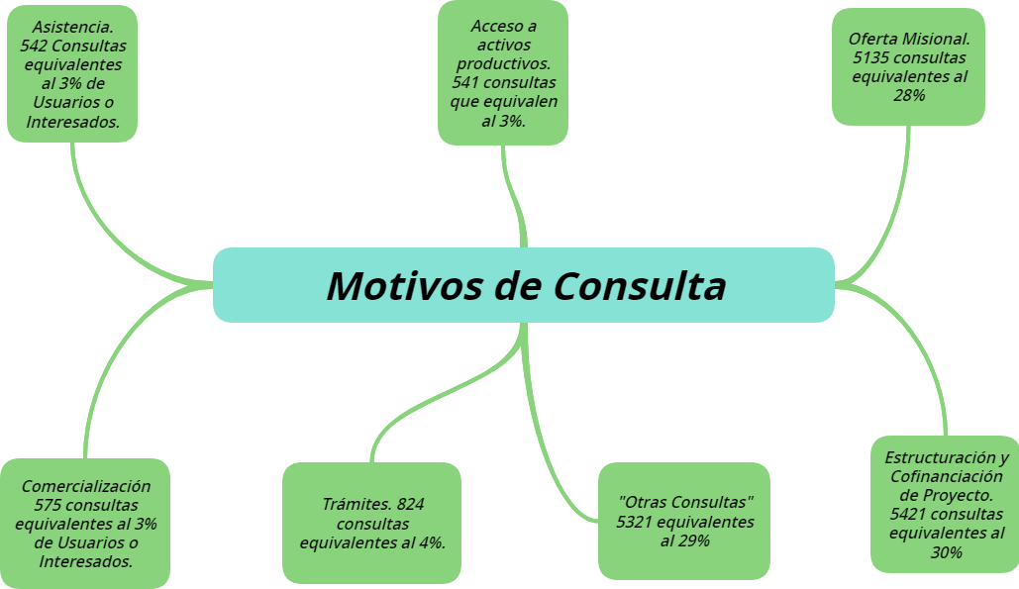

Datos característicos de la población atendida

Edad

Gráfico Nº 1: Se evidencia que de los 18.359 Usuarios o interesados en los servicios que presta la ADR 10.443 (57%) no reportaron la edad, 2.148 (12%) manifestaron tener entre 41-50 años, 1.843 (10%) tienen entre 31-40 años y 1.796 (10%) 51-60 años.

Sexo.

Gráfico Nº 2: Podemos observar que a los Puntos de Atención al Ciudadano acuden más los hombres con un porcentaje del 59% (10.931) que mujeres en donde se observa un 33% (5.980) de asistencia a los puntos; el 8% (1.448) no reportaron el sexo.

Nivel Educativo.

Gráfico Nº 3: Refleja que de las 18.359 usuarios o interesados atendidos se destaca el nivel Profesional con 24%, le sigue el nivel de primaria con un porcentaje de 17%, posteriormente el 13% correspondiente al nivel de educación secundaria, en cuanto a la educación Técnica le corresponde un 7%, y por último un 3% correspondiente a postgrado; el 36% restante no reportó ningún nivel educativo.

Documento de identidad.

Gráfico Nº 4: Se muestra que el 52% (9.461) de los usuarios dieron a conocer el número de documento de identificación, frente a un 48% (8.898) de ciudadanos que no suministraron la Cédula de Ciudadanía.

Tipo poblacional.

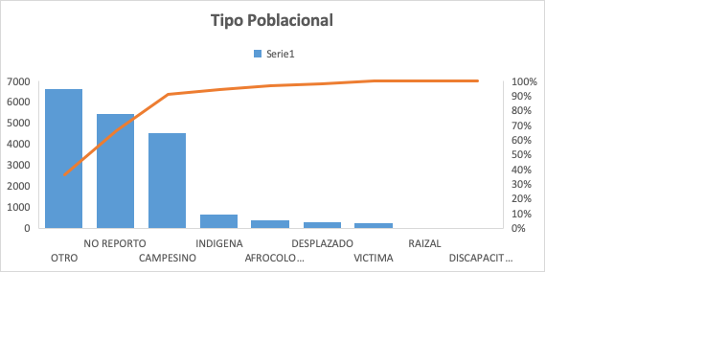
Gráfico Nº 5: En el cual se representa la variable de los diferentes grupos poblaciones se evidencia que el 36% de la población no se relaciona o se identifica con ningún tipo poblacional. Por otra parte, se destaca que el 25% de la población es campesina y el otro 30% de las personas no refirieron a que grupo pertenecen.

Grupo de Interés.

Gráfico Nº 6: Se evidencia que el 62% de los usuarios que acuden a los puntos de atención el 62% no está representado por ningún tipo de asociación, mientras que el restante en un 19% a una Asociación de Usuarios, el 15% a una Organización Social, Comunitaria y Productiva, el 3% a una Asociación de Usuarios de Distrito de Riego y el 1% a una Fundación.

Canales de atención

Grafico 7: Muestra que el canal de Atención más utilizado y más confiable para los ciudadanos es el presencial con 14.084 atenciones; Le siguen el correo con 2.072, el telefónico con 1.048 llamadas, ferias de Atención al Ciudadano 756 atenciones, Chat 251 entradas; Los Canales que menos atenciones presentan son el Link PQRSD 92 solicitudes, Link PQRSD y Virtual 48 entradas.

Visitas de Usuarios por Región

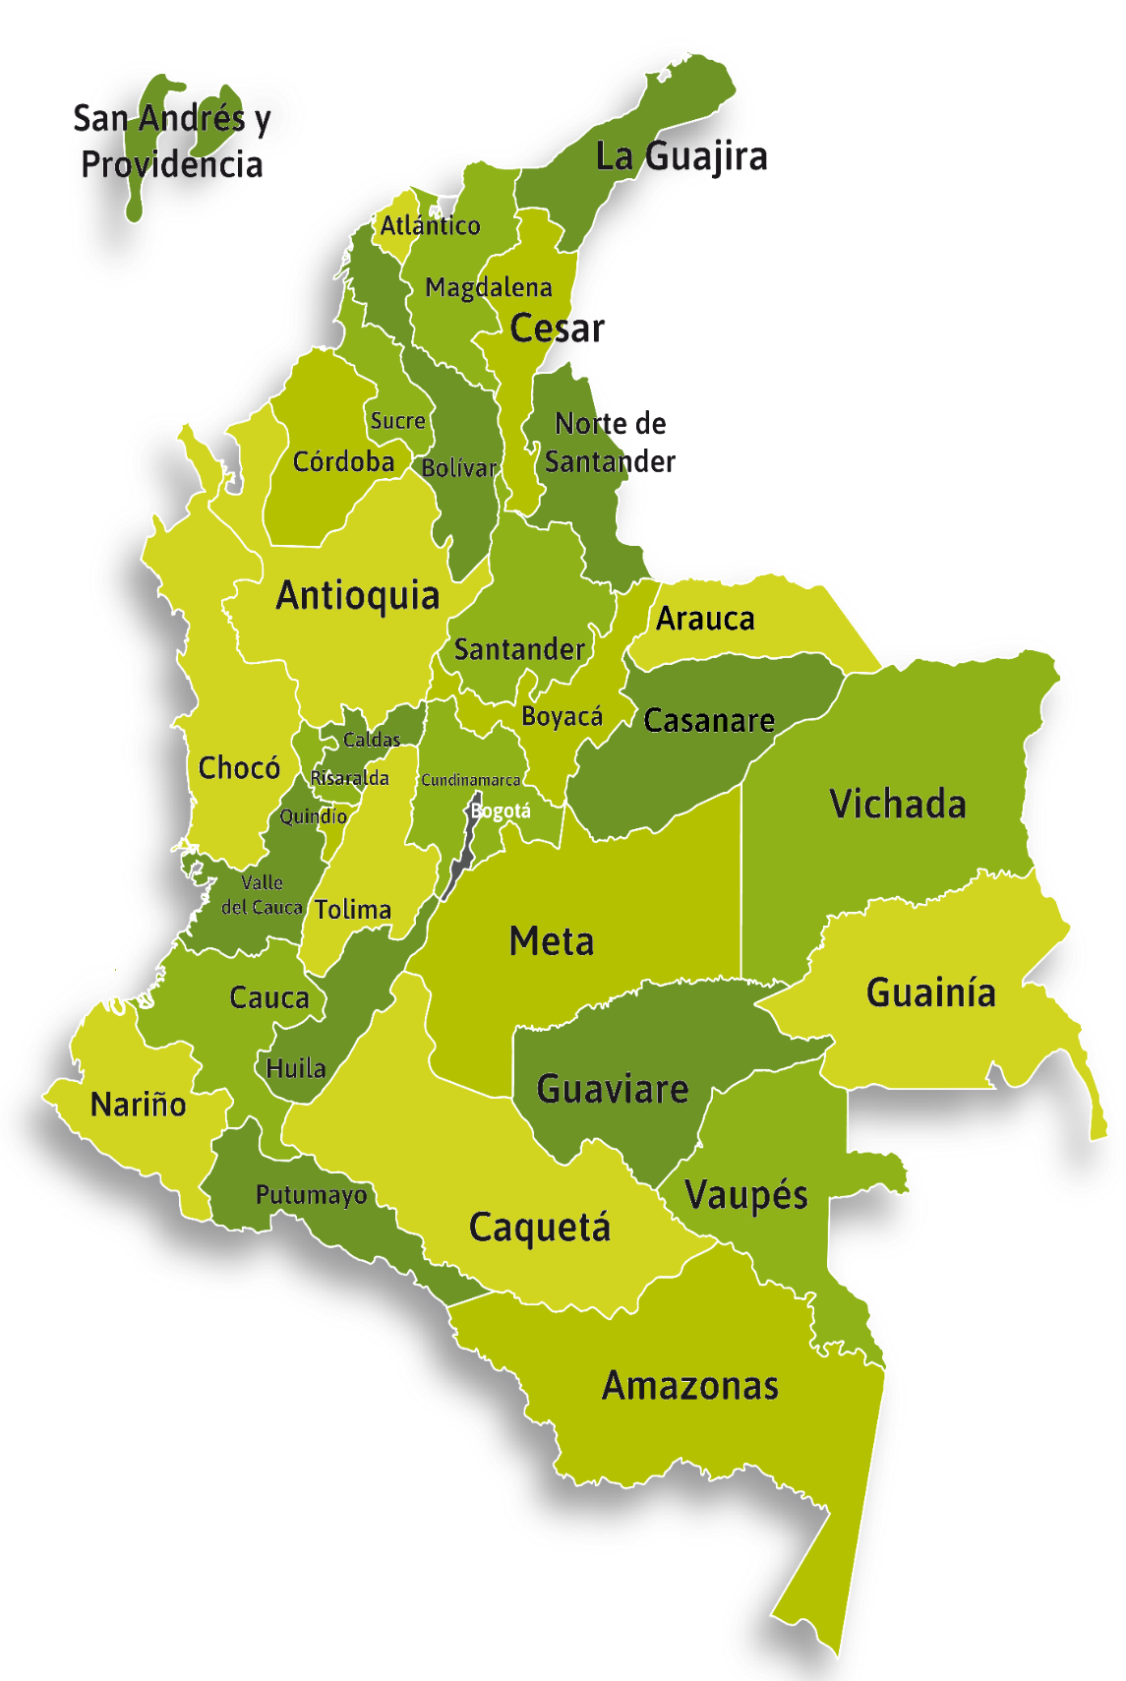
AMAZONAS | 101
ANTIOQUIA | 641
ARAUCA | 84
ATLANTICO | 650
BOGOTA, D.C. | 1916
BOLIVAR | 1061
BOYACA | 1114
CALDAS | 640
CAQUETA | 83
CASANARE | 147
CAUCA | 532
CESAR | 131
CHOCO | 68
CORDOBA | 381
CUNDINAMARCA | 528
GUAINIA | 53
GUAVIARE | 70
HUILA | 559
LA GUAJIRA | 172
MAGDALENA | 481
META | 439
NARINO | 4495
NORTE DE SANTANDER | 509
PUTUMAYO | 419
QUINDIO | 56
RISARALDA | 51
SAN ANDRES | 25
SANTANDER | 288
SUCRE | 79
TOLIMA | 2039
VALLE DEL CAUCA | 294
VAUPES | 37
VICHADA | 22
NO REPORTO | 194
TOTAL | 18359

Conclusiones

- Se resalta que hay mayor afluencia de los hombres a los puntos de Atención al Ciudadano de la ADR.
- Se puede observar que uno de los mayores motivos de consulta a la Agencia es de estructuración y cofinanciación de proyectos.
- Se evidencia que los ciudadanos prefieren desplazarse a los Puntos de Atención al Ciudadano para recibir la atención de manera presencial y conocer de primera mano la información de la misionalidad de la Agencia.
- Se concluye que los usuarios tienen menos interés en el tema de comercialización, factor fundamental para la estructuración de los proyectos.
- Se resalta la alta afluencia de usuarios en la ciudad de Bogotá D.C. y el departamento de Nariño.
- Se observa que la cuarta parte de la población caracterizada corresponde a población campesina.

Recomendaciones

- Sensibilizar a todos los funcionarios sobre la transformación digital y su papel determinante para que se logre este cambio.
- Articular los procesos de cara a la recolección de información, que implique acciones conjuntas entre las áreas facilitando la integración de los datos.
- A partir de la información de caracterización de usuarios crear acciones de mejora en los procesos misionales, con el fin de fortalecer la atención que brindamos a los usuarios tanto en la Sede Central como en las Unidades Técnicas Territoriales.

Referencias

Caracterización de Ciudadanos, Usuarios e Interesados De La Agencia De Desarrollo Rural diciembre De 2017.
https://bit.ly/2nZi17t
G.INF.02 Guía Técnica de Información - Administración del dato maestro
https://bit.ly/2osHo1J

Fuentes de Información

Fotografías: Oficina de Comunicaciones.
Base de Datos: Formato F-PAC-001 Registro de Ciudadanos Atendidos

Elaboró: Yuri Andrea Reyes Romero – Contratista - Oficina de Tecnologías de la Información
Luis Fernando Agudelo Hurtado. - Contratista -Oficina de Tecnologías de la Información
Revisó: Gilma Anamaría Quintero Ocampo- Gestor T 1- Grado 09- Oficina Atención al Ciudadano
Sonia Badillo Dulcey - Gestor T 1- Grado 09- Oficina Atención al Ciudadano
Kelly Stefania Mogollón – Contratista Oficina de Planeación
Aprobó: Henry Manuel Vallejo Rubiano- Contratista- Secretaria General- Administrativa

